Conversão do modelo distribuído de Síntese de Fischer-Tropsch para parâmetros concentrados
Rafael Belo Duarte
31 de maio de 2026

Definição das frações do produto
Table 1: Frações do produto.
Produto | Tamanho de cadeia (n)
Gases | 1 - 4
Gasolina | 5 - 10
Querosene | 11 - 16
Diesel | 17 - 20
Parafinas pesadas | 21 +

Simulação DWSIM
Para agrupar os componentes vamos primeiro realizar uma simulação usando o modelo de parâmetros distribuídos, separando os produtos por tamanho de cadeia. Destas correntes criamos os pseudo-componentes que serão usados para validar o modelo de parâmetros concentrados.
Três informações são necessárias para criar os pseudo-componentes: a massa molar, a densidade relativa a 60ºF e o ponto de bolha, contidos na Tabela abaixo.
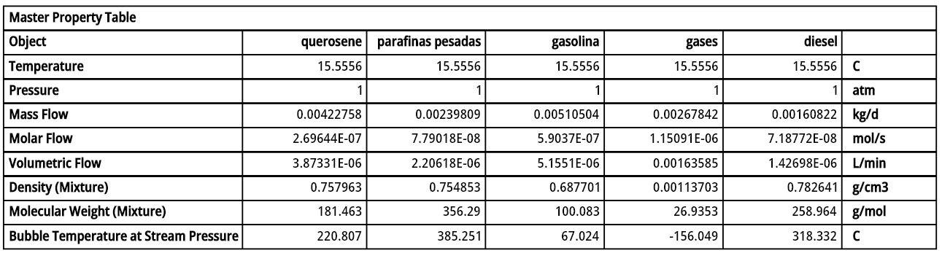
Para os componentes líquidos foi possível criar pseudo-componentes sem problema, mas para os gases o algoritmo retorna um pseudo componente com fórmula C₀H₀. Portanto, não vamos usar este pseudo-componente nas simulações, em seu lugar agruparemos as velocidades de reação do C₂ ao C₄ dentro da reação de formação do metano. As propriedades dos demais pseudo-componentes são fornecidas abaixo:

BASIC PROPERTIES |  |  |  |  | UNIDADES
Name | gasolina | querosene | diesel | pesados
Database | DWSIM | DWSIM | DWSIM | DWSIM
Type | Petroleum Fraction (Pseudocompound) | Petroleum Fraction (Pseudocompound) | Petroleum Fraction (Pseudocompound) | Petroleum Fraction (Pseudocompound)
CAS ID
Molecular Weight | 100,08 | 181,46 | 258,96 | 356,29
Critical Temperature | 512,25 | 667,09 | 749,41 | 781,83 | K
Critical Pressure | 3,22E+06 | 1,73E+06 | 1,16E+06 | 7,50E+05 | Pa
Critical Volume | 0,36 | 0,8 | 1,24 | 1,78 | m3/kmol
Critical Compressibility | 0,27 | 0,25 | 0,23 | 0,21
Acentric Factor | 0,27 | 0,52 | 0,74 | 1,07
Gibbs Energy of Formation (Ideal Gas at 298.15 K) | -1179,11 | -979,1 | -923,14 | -916,91 | kJ/kg
Enthalpy of Formation (Ideal Gas at 298.15 K) | -2,1 | -1,84 | -1,86 | -1,26 | kJ/kg
Normal Boiling Point | 340,17 | 493,96 | 591,48 | 658,4 | K
MODEL-SPECIFIC PROPERTIES
Chao Seader Acentric Factor | 0,27 | 0,52 | 0,74 | 1,07
Chao Seader Solubility Parameter | 6,75 | 5,52 | 4,89 | 4,31
Chao Seader Liquid Molar Volume | 134,61 | 301,42 | 463,58 | 651,34
Rackett Compressibility | 0,27 | 0,25 | 0,23 | 0,21
PSEUDOCOMPOUND (PETROLEUM FRACTION)-RELATED PROPERTIES
Specific Gravity | 0,69 | 0,76 | 0,78 | 0,75
Watson K | 12,35 | 12,69 | 13,05 | 14,02
Temperature for Viscosity Data Point 1 | 310,95 | 310,95 | 310,95 | 310,95 | K
Viscosity @ T1 | 2,91E-07 | 9,58E-07 | 2,73E-06 | 4,74E-06 | Pa.s
Temperature for Viscosity Data Point 2 | 372,05 | 372,05 | 372,05 | 372,05 | K
Viscosity @ T2 | 3,02E-07 | 6,16E-07 | 1,30E-06 | 1,60E-06 | Pa.s

As fórmulas moleculares dos nossos pseudo-componentes são:
- Gases: CH₄
- Gasolina: C_{6.95}H_{15.50}
- Querosene: C_{12.78}H_{27.32}
- Diesel: C_{18.26}H_{37.09}
- Pesados: C_{24.94}H_{48.14}

Agora podemos escrever as reações de cada pseudo-componente:
- Gases:
(1)
- Gasolina:
(2)
- Queronese:
(3)
- Diesel:
(4)
- Pesados:
(5)

Observe que as relações estequiométricas acima são apenas aproximações, os balanços molares não vão fechar exatamente pois os pseudo-componentes originam de duas famílias de reações: de formação de parafinas e de olefinas.
Para obter as velocidades de reação dos pseudo-componentes, podemos somar as velocidades de reação dos componentes individuais do modelo distribuído:
(6)

Em que é a velocidade de formação do monóxido de carbono, e é:
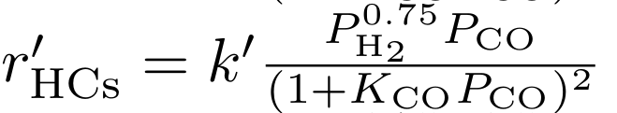 | (7)
e são calculados usando a lei de Arrhenius.

A distribuição molar dos hidrocarbonetos foi escrita como:
(8)
E a probabilidade de crescimento de cadeia (ɑ):
(9)
Com T em Kelvin.
E Os intervalos de soma são iguais aos apresentados acima na Tabela 1.
Os parâmetros do modelo são:
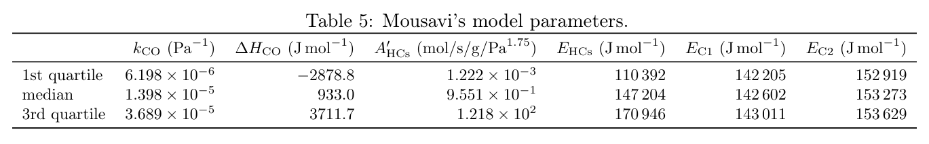
Para os gases soma-se a Equação 6 de 1 a 4, usando como expoente da lei de Arrhenius o para (metano), o para , e para , então para os gases:
(10)
Em que:
(11)
(12)
(13)
(14)

E para os demais produtos:
(15)

A constante de adsorção do CO é:
(16)

No DWSIM a velocidade de formação de gases foi implementada como mostra a Figura 1, de acordo com a Equação 10.

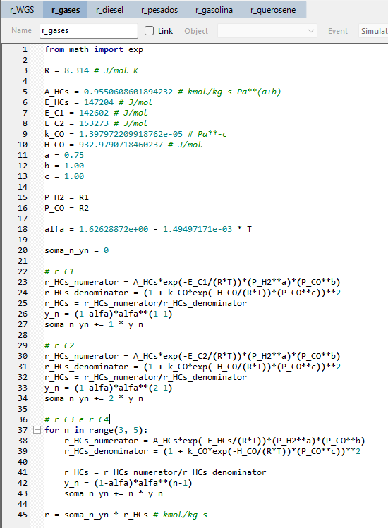Figure 1: Script de cálculo da velocidade de formação dos gases no DWSIM.

Para os demais componentes a implementação é mais simples, um exemplo é dado na Figura
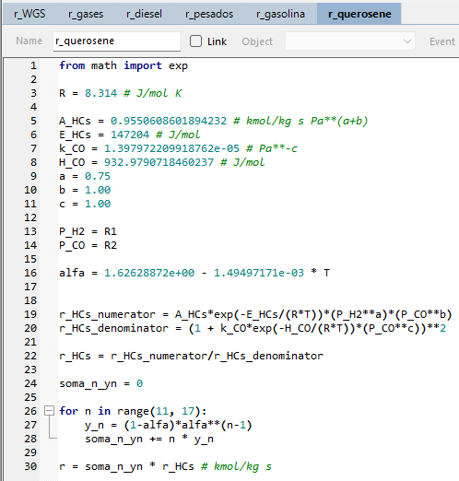Figure 2: Script de cálculo da velocidade de formação do querosene no DWSIM.

Nestes scripts é a velocidade de consumo do monóxido de carbono (é positivo mesmo, o DWSIM coloca o sinal depois).

A velocidade da reação de deslocamento segue o equacionamento abaixo:
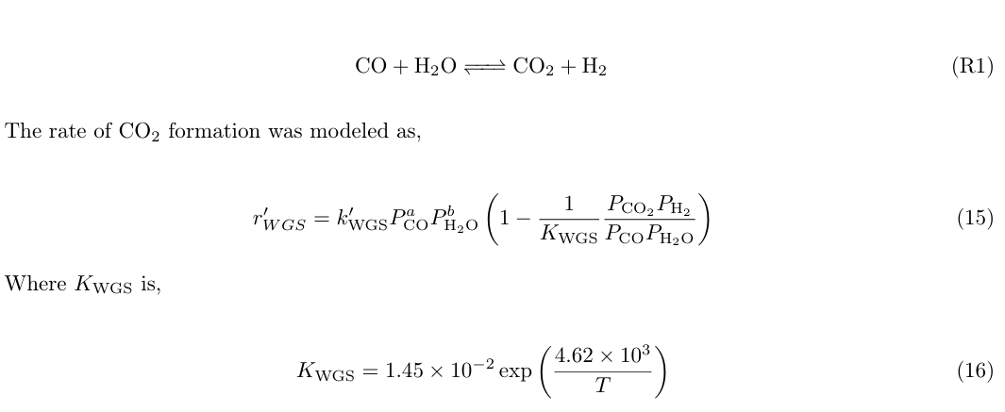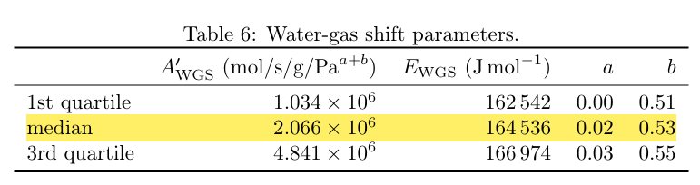
Com:
(17)

Validação
O modelo de parâmetros concentrados foi implementado no DWSIM e comparado aos dados experimentais. O resultado está representado no gráfico de paridade da Figura 3. O preço que se paga pela simplificação é uma maior dispersão dos resíduos, o que é de se esperar, pois estamos somando as incertezas do modelo de parâmetros distribuídos (Figura 4).
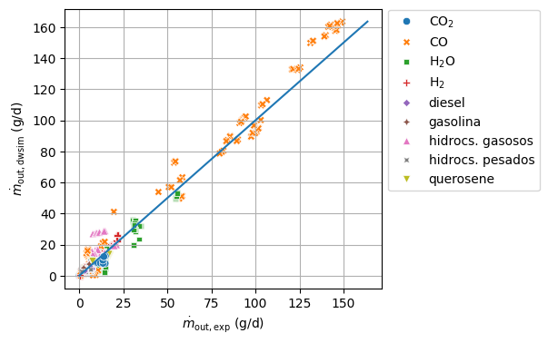
Figure 3: Gráfico de paridade do modelo de parâmetros concentrados.
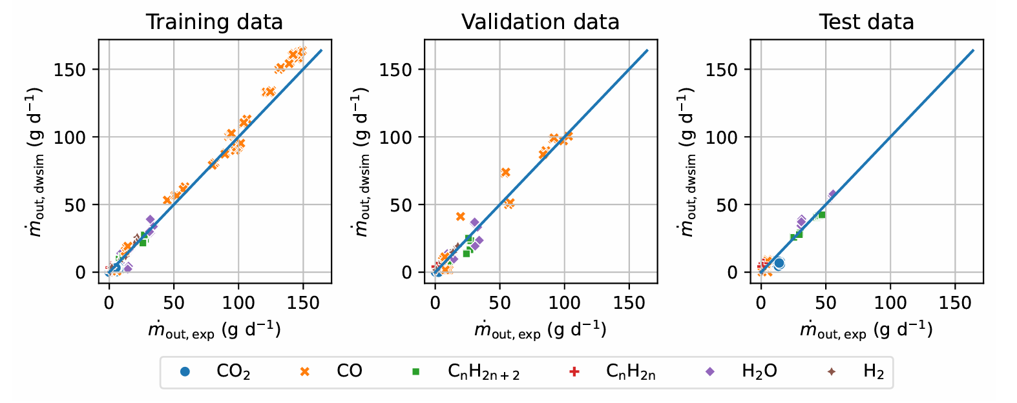Figure 4: Gráfico de paridade do modelo de parâmetros distribuídos.

